Data: 28.04.2020r.
Temat: Wynalazki, które zmieniły świat.
Cele:
– uważnie słucha o odkrywcach
– tworzy zabawkę z recyklingu

- „Kto to jest? Co to jest?” – oglądanie zdjęć wynalazców i ich wynalazków, rozmowa.
Przyjrzyj się poniższym fotografiom słynnych wynalazców oraz ich wynalazkom. Porozmawiaj z rodzicami, jakich wynalazców oni znają. Wyszukajcie w internecie informacji o jakimś ciekawym wynalazku. [np. Aleksander Graham Bell (telefon), Thomas Edison (m.in. żarówka), bracia Orville i Wilbur Wright (samolot)]
Źródło fotografii: https://pl.wikipedia.org
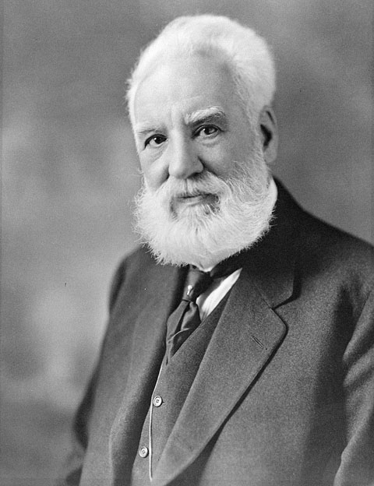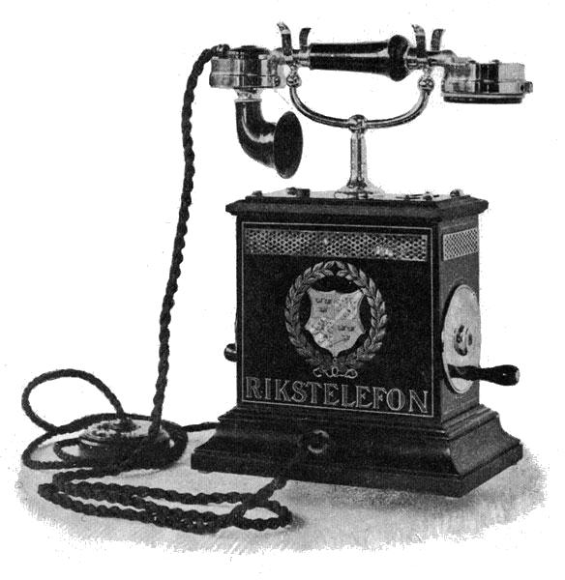
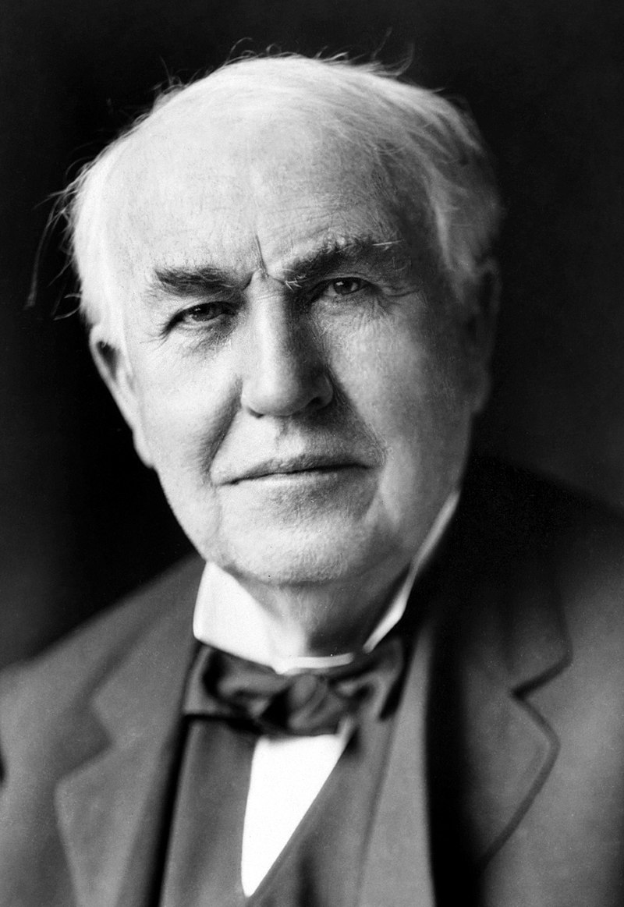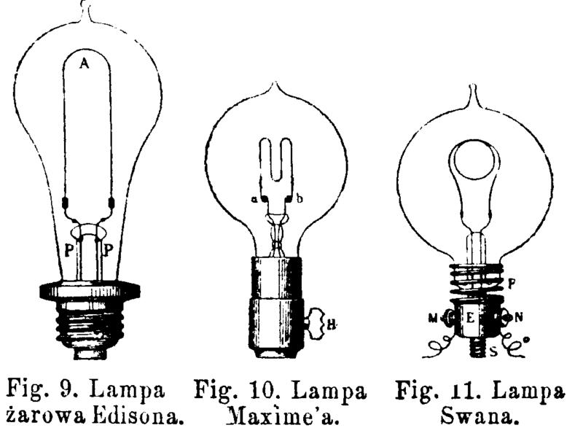
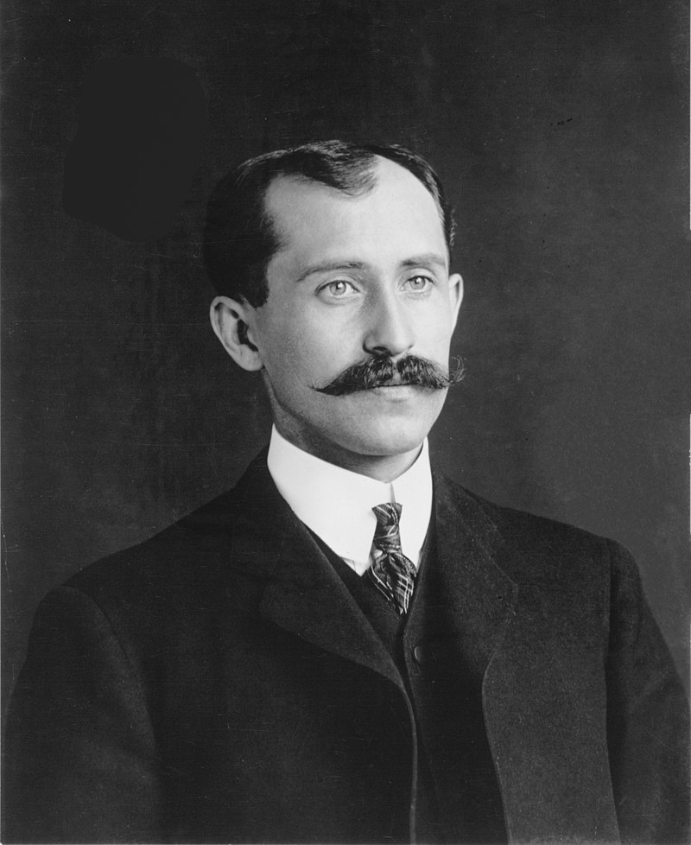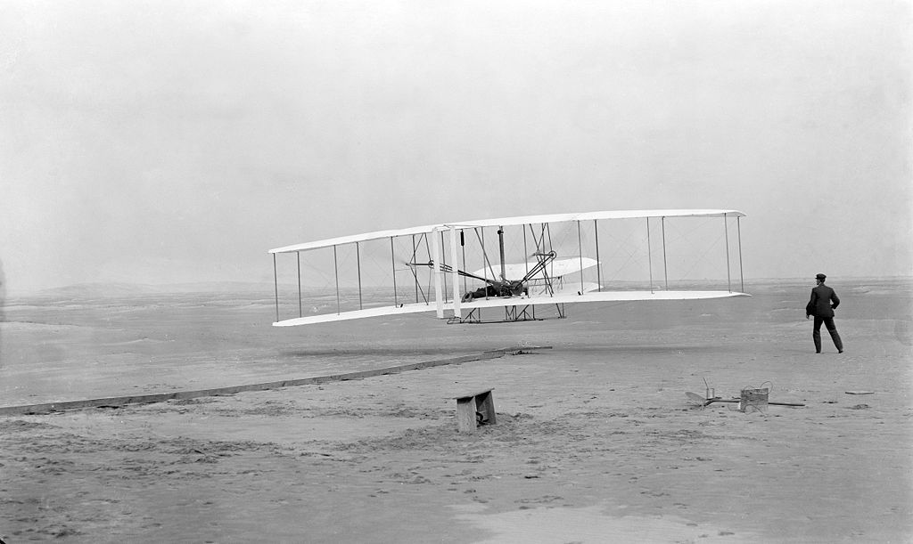

- „Byli sobie wynalazcy”- film edukacyjny.
Proponuję obejrzenie filmików edukacyjnych z serii „Byli sobie wynalazcy”. Poproś rodzica lub starsze rodzeństwo o włącznie filmiku na you tube. Linki do filmików o wynalazcach:
https://www.youtube.com/watch?v=y7rLghz6bzY
https://www.youtube.com/watch?v=reKBFJb_1c8&t=1s
https://www.youtube.com/watch?v=AUhI0x9lQUA

- „Wynalazcy zabawek” – praca techniczna, wykonanie żaglówki z recyklingu.
Stwórz wraz z rodzicem lub starszym rodzeństwem żaglówkę. Potrzebne będą: plastikowe nakrętki, plastelina, wykałaczki, kolorowy papier, nożyczki. Sposób wykonania żaglówki: Wypełnij nakrętkę plasteliną. Wytnij żagiel z papieru. Nabij go na wykałaczkę i przymocuj w nakrętce. Sprawdź, czy nowa zabawka unosi się na wodzie. Miłej zabawy!
Jeśli masz ochotę, możesz stworzyć wymyśloną przez siebie żaglówkę lub statek wykorzystując np. butelki. Możesz również zrobić inną zabawkę z recyklingu. Powodzenia!
Link z instrukcją statku z butelki:
https://www.youtube.com/watch?v=wdcKIBhVHSA

- „Telefon z kubeczków”- praca techniczna, wykonanie telefonu.
Wykonaj własny telefon. Będziesz potrzebować: dwóch plastikowych kubeczków, sznurka lub nici, , igły, nożyczek. Poproś rodzica lub starsze rodzeństwo o pomocy w wykonaniu telefonu. Sposób wykonania: Zrób małe otwory w kubeczkach przy pomocy igły lub nożyczek. Przełóż przez dziurkę sznurek lub nitkę. Na końcu zrób supełek. Sznurek powinien mieć długość kilku metrów. Sznurek musi być naprężony. Jedna osoba przykłada kubeczek do ust, druga do ucha. Udanej zabawy!
Instrukcja wykonania telefonu:
https://ekodziecko.com/telefon-z-plastikowych-kubeczkow-2
Link do filmiku z telefonem:
https://www.youtube.com/watch?v=629KaZCCUO8

